仿微信我的朋友圈小程序设计与实现

1技术栈及配置说明
技术类型 | 采用技术 | 版本
前端开发脚手架 | Taro | 3.3.9
前端开发框架 | Vue 3 | 3.0.0
前端项目构建工具 | Yarn | 1.22.15
前端项目开发工具 | VSCode | 1.62.2
前端项目调试工具 | 微信开发者工具 | 1.05.2110290
Vue组件库 | NutUI | 3.0.3
样式处理器 | SCSS
服务端开发语言 | Kotlin | 1.5.31
服务端开发框架 | Spring Boot | 2.5.5
ORM框架 | MyBatis | 2.2.0
服务端开发工具 | IDEA | 2021.2.3 Ultimate Edition
关系型数据库 | MySQL | 8.0
数据库工具 | MySQL Workbenck | 8.0

2项目结构图及系统功能简介
项目基于微信小程序的基础上，采用前后端分离的开发思路进行开发，其中 service 文件夹存放后端项目，taro 文件夹存放前端项目。

前端项目结构如下，其中：
- config 文件夹存放 taro 项目相关配置文件
- dist 文件夹存放项目构建输出文件
- node_modules 存放 npm/yarn 所下载的项目相关依赖
- src 文件夹为项目主要源码目录
- package.json 为项目依赖清单
- babel.config.js、project.config.json 为项目开发配置
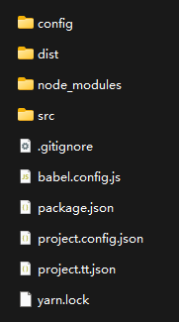

前端 Taro 项目源码结构如下，其中：
- images 存放项目图片资源
- pages 存放各个视图的代码，每个视图目录都包含一个用于编写UI和逻辑的vue文件和一个微信小程序页面相关配置的config.js文件
- app.config.js 为小程序全局配置文件
- app.js 为 Vue 项目入口文件
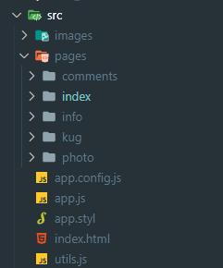

后端项目结构图如下，其中：
- mapper包存放数据库操作相关接口
- model包存放数据库模型类与请求数据类
- CommentController.kt为评论区模块相关请求的控制层代码
- MainController为其他页面相关请求的控制层代码
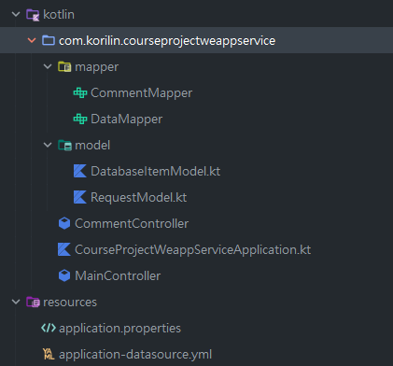

3系统设计
系统包含5个页面，进入小程序时会进入欢迎页面，点击页面可切换到tab页。
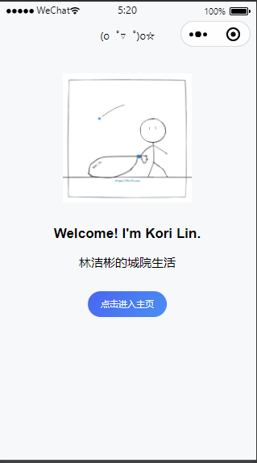

进入tab页默认会进入个人信息页面，将会展示我的个人信息，包括我的标志图像，个人信息数据来自数据库info表，采用两个字段实现相关键值对类型存储，并通过后端获取后展示到界面中。

个人信息下的技术标签数据也来自数据库，前端获取到标签列表后会随机从内置颜色中选择一个作为标签颜色。

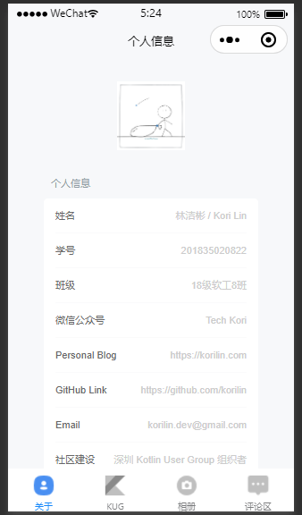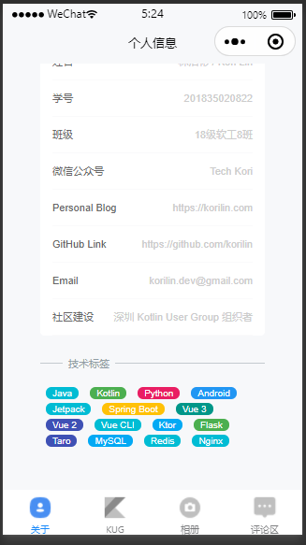

KUG 页面展示了Kotlin User Grou 的一些信息，放置了深圳Kotlin User Group 主页和JetBrains 官方用户在列表页面的链接按钮。

在链接按钮下方为往届研讨会视频的信息卡片，包含视频封面、视频名称、视频介绍、视频来源。该卡片列表所有信息均来自数据库。

点击页面链接按钮或者研讨会视频卡片，都会开启webview窗口来展示对应的Web页面。

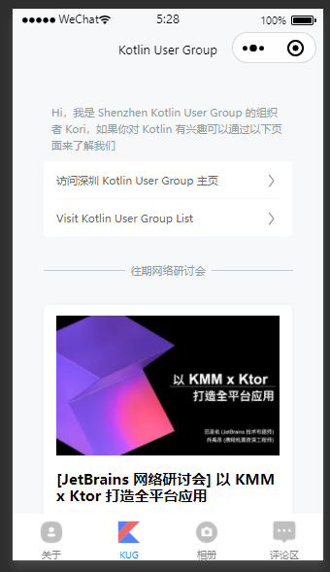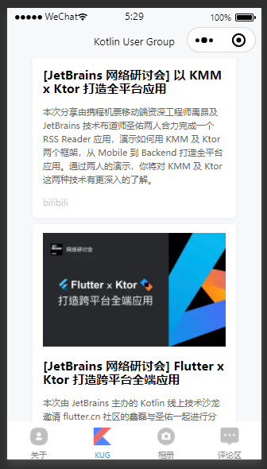

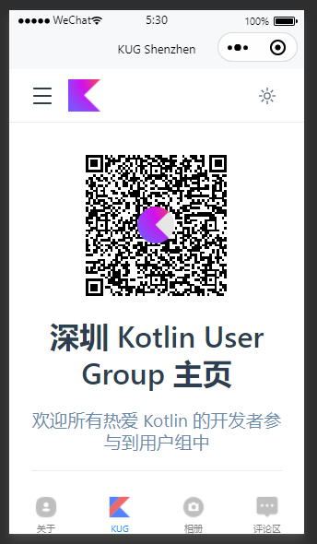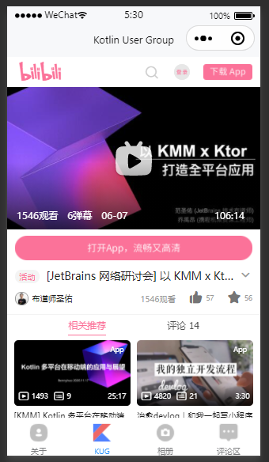
相册页面记录了个人在校园的生活和部门经历，每个记录卡片都包含标题、图片、个人说明，点击卡片可以放大图片进行查看。

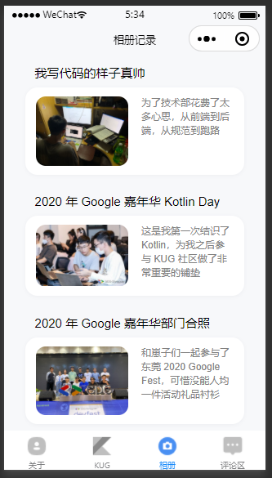

评论区可进行评论留言和对评论进行点赞，评论和点赞功能需要获取微信授权，点击授权按钮或未进行授权时进行点赞会弹出授权窗口，授权完将以授权时从微信获取到的个人信息作为评论和操作的基本信息。

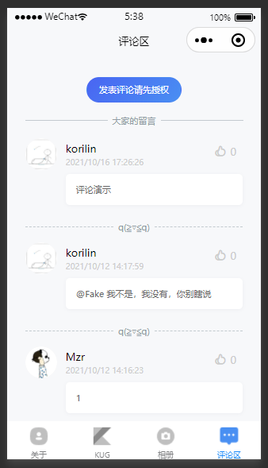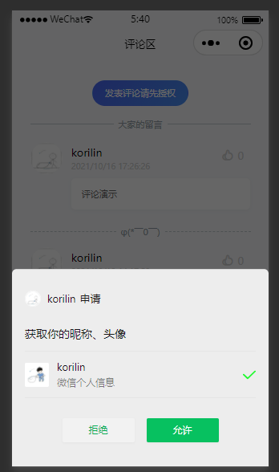

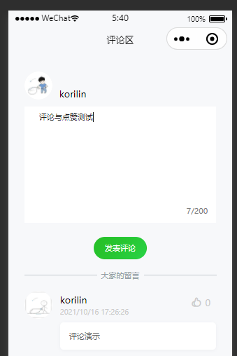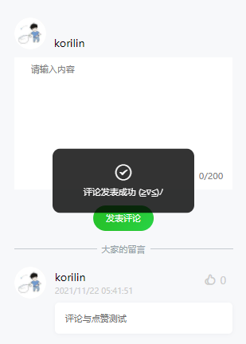
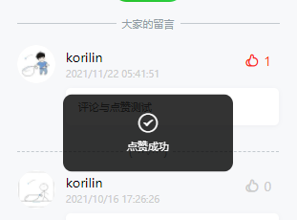

数据库设计了6个表，其中相关字段与关系ER图所示：

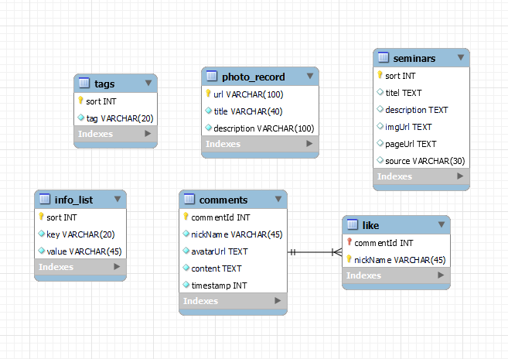

在服务端代码中对应的数据模型类如下图所示：

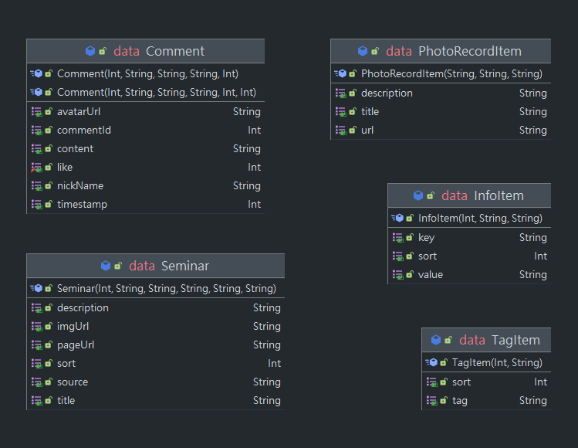

4后端逻辑实现
MainController.kt
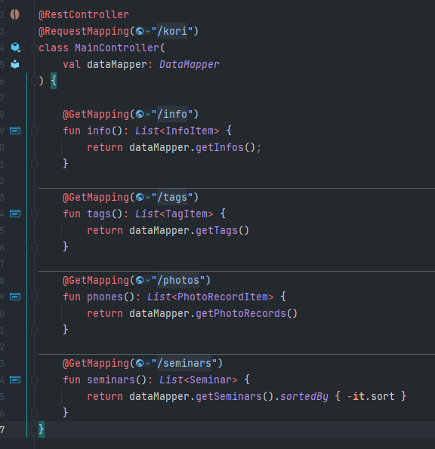
CommentController.kt
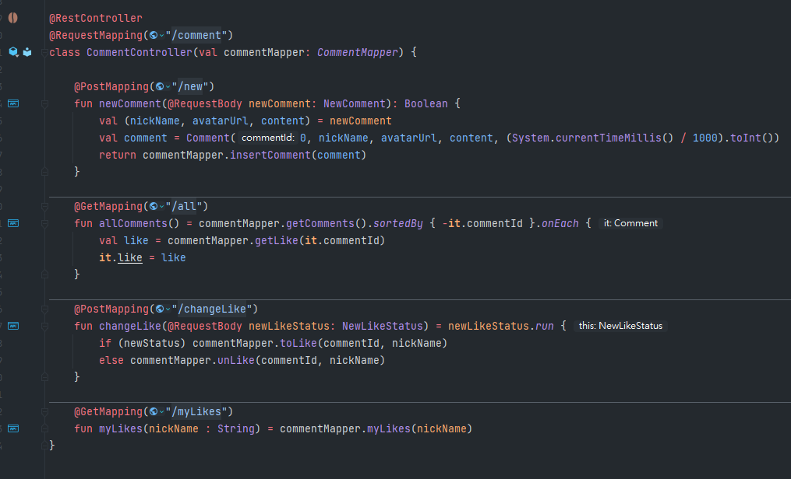

DatabaseItemModel.kt
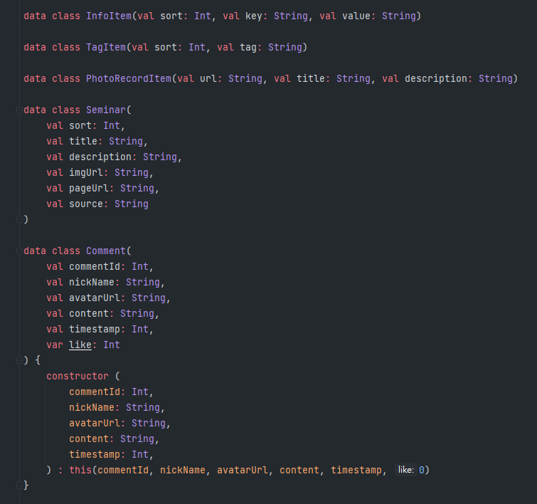
RequestModel.kt
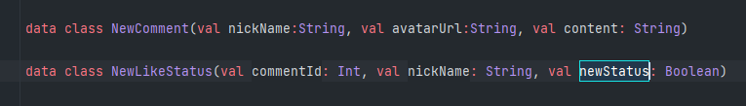

DataMapper.kt
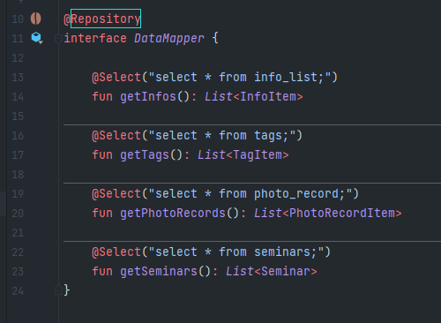

CommentMapper.kt
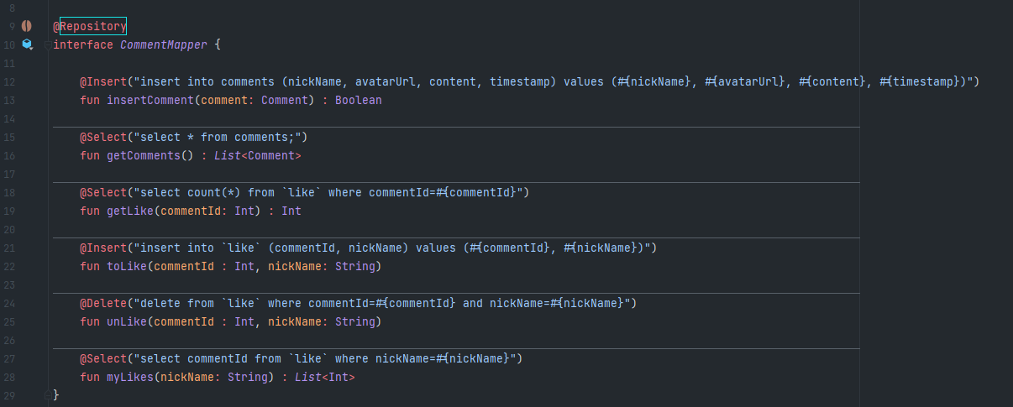

5前端视图与逻辑设计
Index.vue

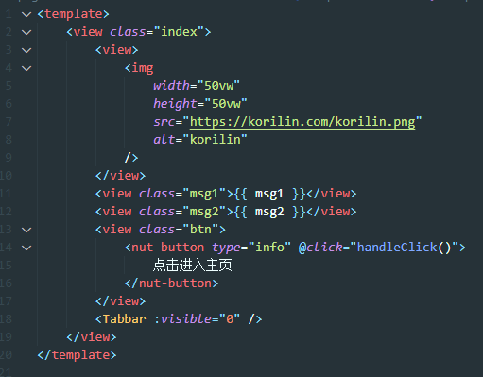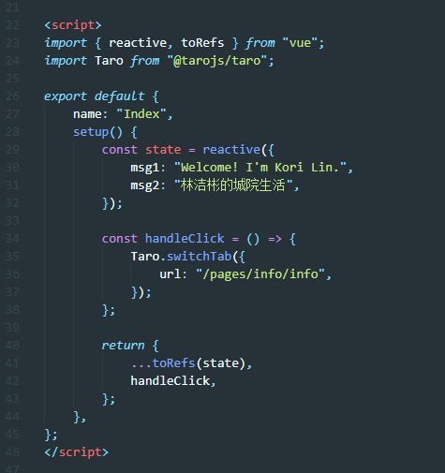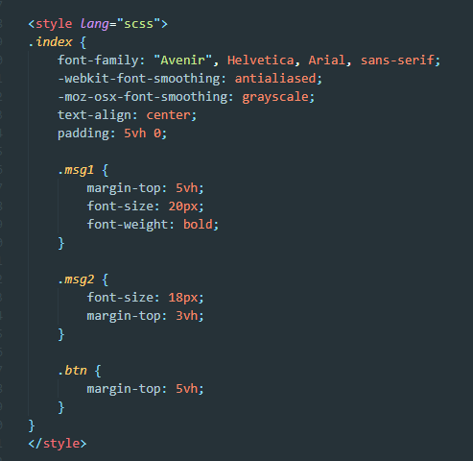
Info.vue
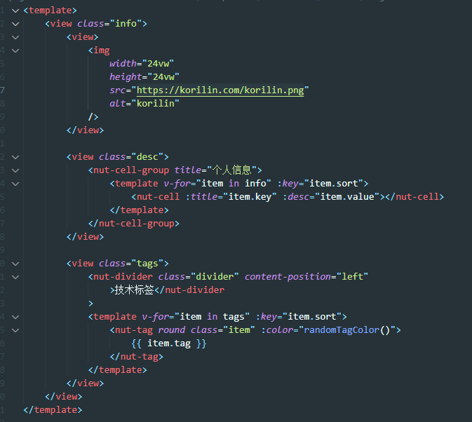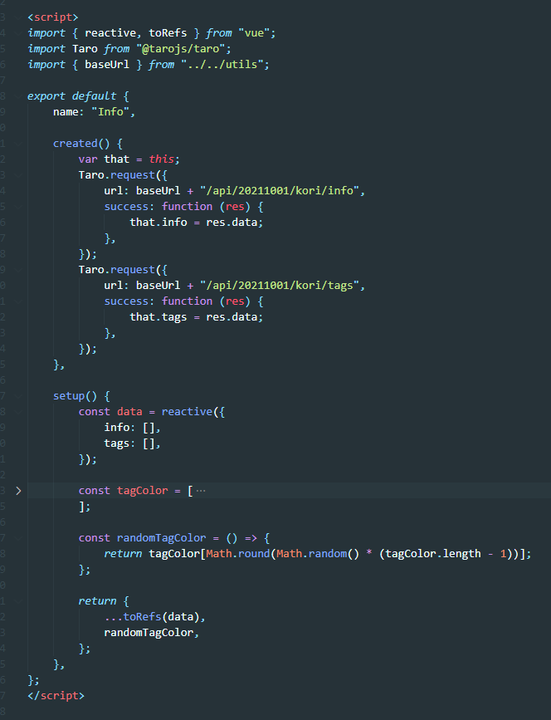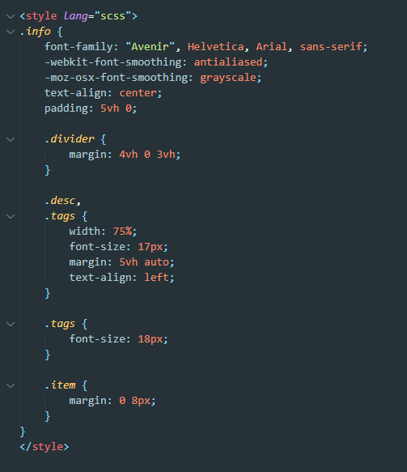
Kug.vue
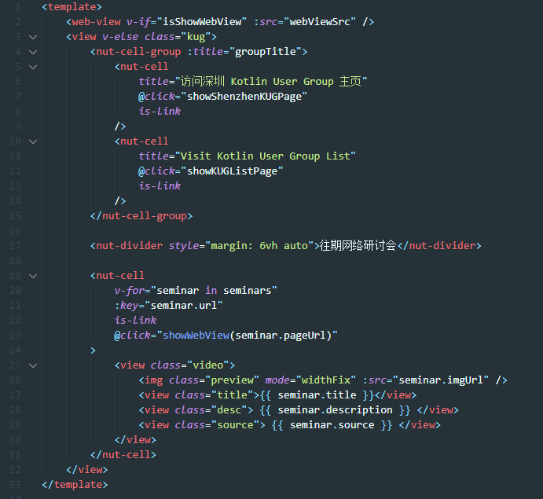
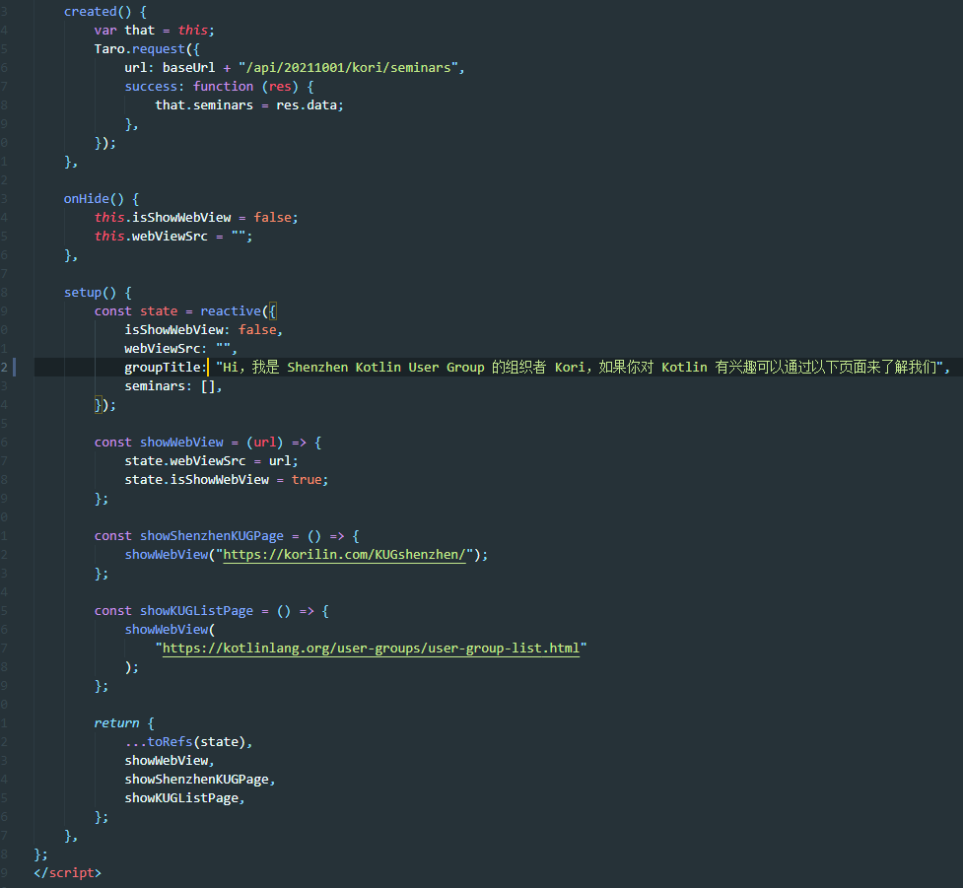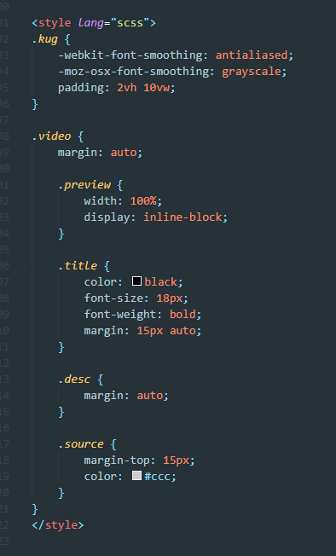

Phone.vue
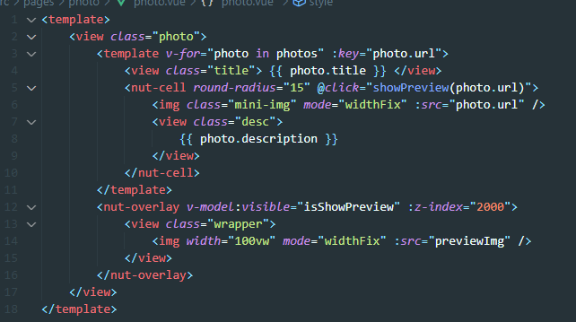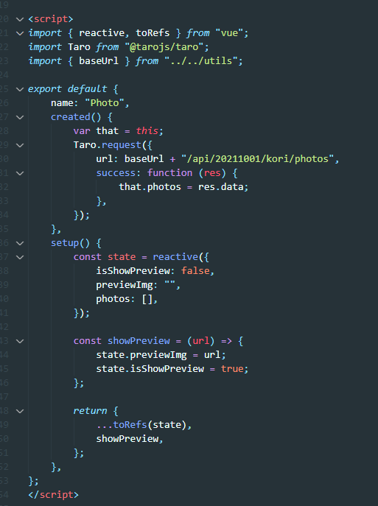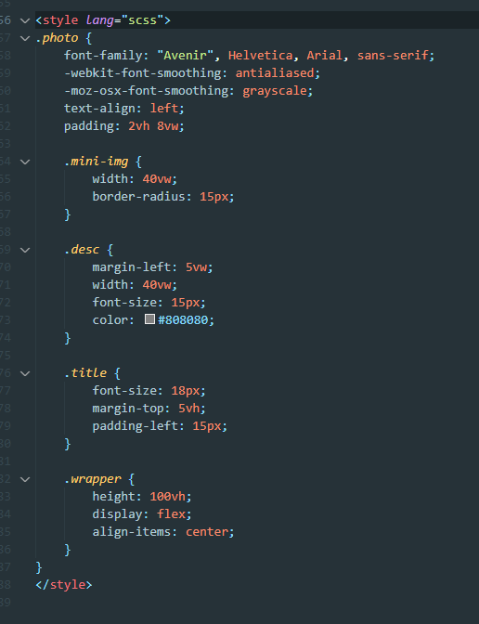

Comment.vue
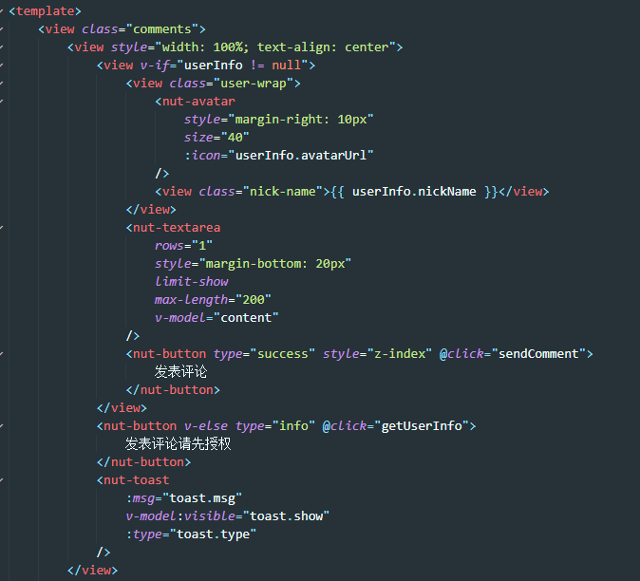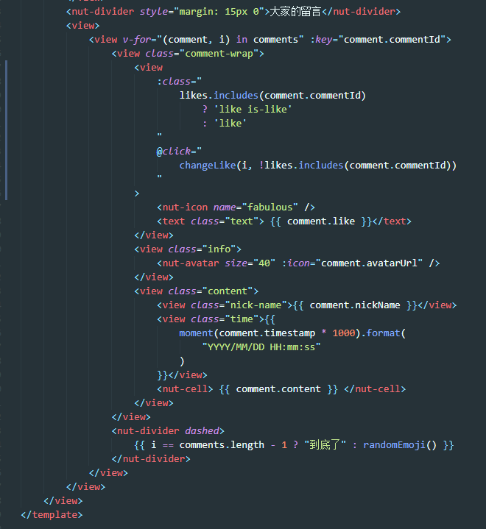
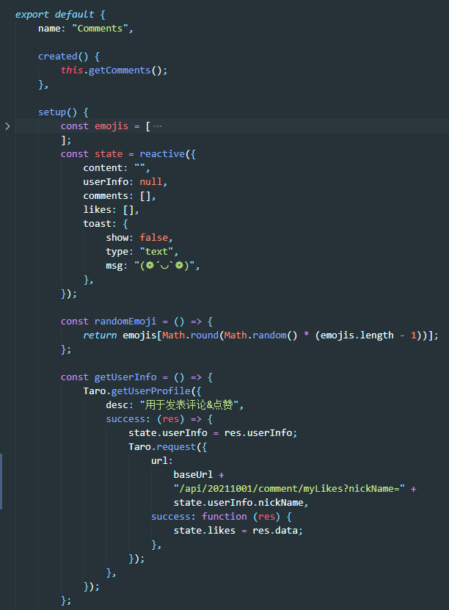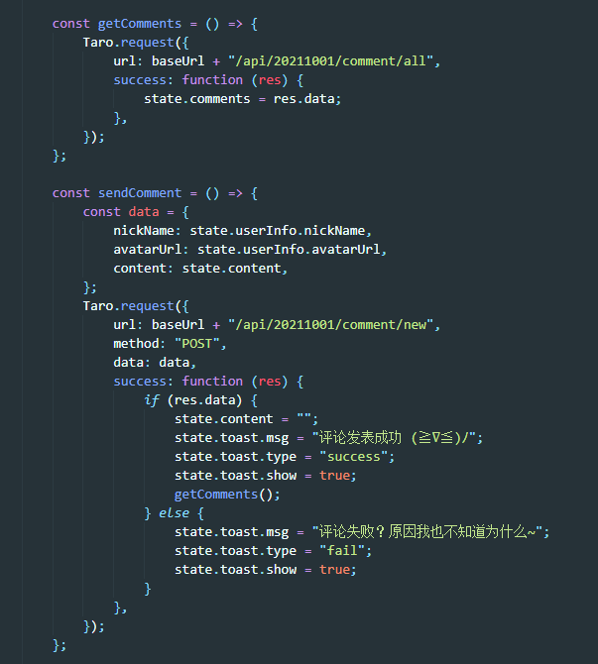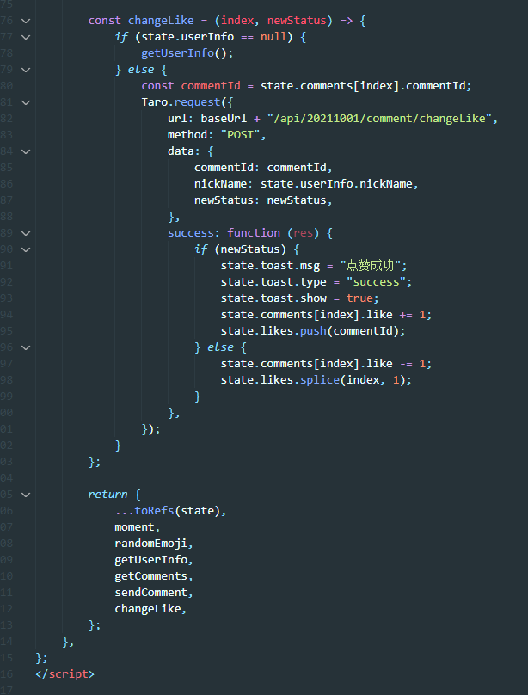
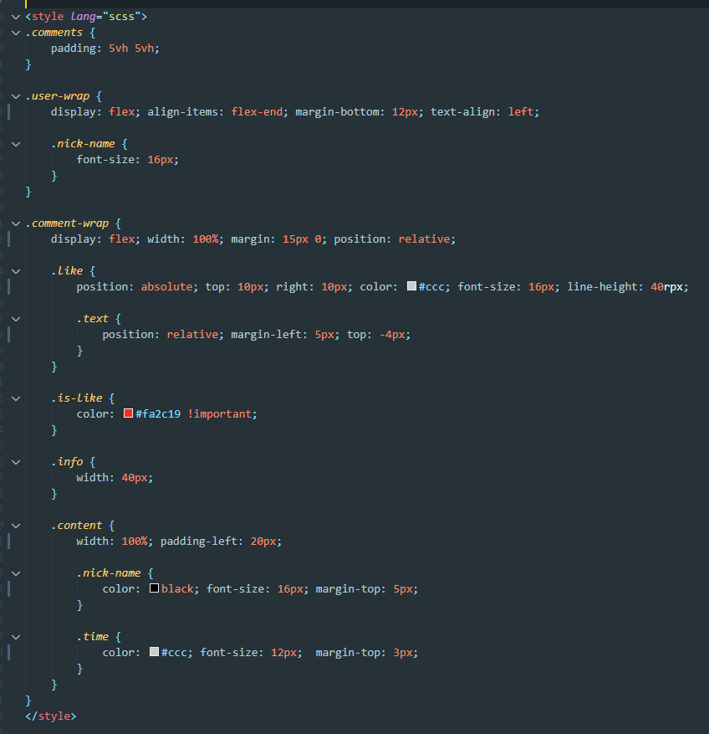

6总结
使用 基于Vue.js 的 Taro.js 开发小程序拥有更多的可控性，在提高了开发效率的同时，也可以适配多个平台的小程序和H5页面，对于原本熟悉Vue的前端开发人员而言，可顺滑地迁移到小程序开发中。
此外，在Spring Boot服务端中引入Kotlin也大幅度提升了开发效率和代码健壮性，这说明我们要积极接受新技术，敢于挑战新技术带来的挑战，让自己适应不断变化的技术社区。

7参考资料
Taro 介绍 | Taro 文档 (jd.com)
NutUI - 移动端 Vue2、Vue3、小程序 组件库 (jd.com)

